新 书 推 荐

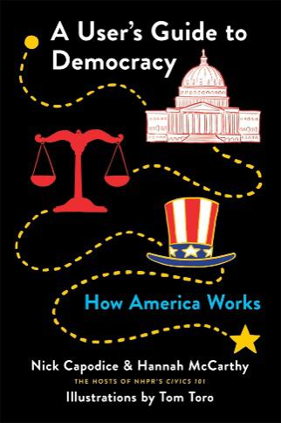
中文书名：《民主用户指南：美国的运作方式》
英文书名：A User’s Guide to Democracy: How America Works
作 者：Nick Capodice and Hannah McCarthy
绘 图：Tom Toro
出 版 社：Celadon Books
代理公司：St. Martin/ANA/Jessica Wu
页 数：368页
出版时间：2020年9月
代理地区：中国大陆、台湾
审读资料：电子稿
类 型：大众社科

《民主用户指南》是一门生动的速成课程，你应该知道美国政府是如何运作的。

内容简介：

你知道国防部长每天都在做什么吗？你确定你知道参众两院的区别吗？在过去的20年里，你一直假装自己知道什么是联邦制吗？别担心，你并不是唯一一个对这些问题感到困惑的人。美国政府及其工作程序的复杂和晦涩程度令人头晕目眩。直到现在依然如此。

这本平易近人且内容丰富的指南会为你提供内幕：从政府的三个分支，到基本的公民权利，再到投票的实际运作方式。对于想全面了解美国政府的人来说，这是一本完美的书。

作者简介：

汉娜·麦克卡西（Hannah McCarthy）是新罕布什尔州公共广播电台“公民101”节目的联合主持人。她从布鲁克林一路干到新罕布什尔，在布鲁克林时她是一名广播制作人和作者。她现居住在马萨诸塞州的波士顿。

尼克·卡波迪斯（Nick Capodice）也是“公民101”节目的联合主持人。在加入NHPR之前，尼克曾在下东区公寓博物馆的教育部门工作，他撰写文字并带领参观，培训教育工作者，并帮助设计数字展品。他还领导了布鲁克林的一次啤酒历史和品酒之旅。。

汤姆·托罗（Tom Toro）是《纽约客》的漫画家和小说家。他是《如何训练你的豪猪》（How to Potty Train Your Porcupine）（2020年由 Little, Brown & Company出版）和《小小的手》（Tiny Hands）（2017年由Dock Street Press出版）的作者及插图画家。汤姆与家人住在俄勒冈州的波特兰市。

内文目录：

简介

当权者

第一章 立法机构
第二章 行政机构
第三章 司法机构

联邦各州

第四章 联邦制
第五章 地方政府

民选政府

第六章 选举制度及运行
第七章 选举团
第八章 政党
第九章 投票

法律与文件

第十章 独立宣言
第十一章 宪法
第十二章 权利法案
第十三章 修正案

法院

第十四章 每个人都应该知道的最高法院
第十五章 被批评的判决：四个最高法院的坏决定

实用指南
第十六章 如何与你的议员沟通
第十七章 如何为你的观点进行游说
第十八章 如何发动一场和平示威
第十九章 如何竞选

附录
快问快答
向统帅致敬：关于总统的有趣事实

谢谢您的阅读！
请将回馈信息发至：
吴伊裴（Jessica Wu）
安德鲁﹒纳伯格联合国际有限公司北京代表处
北京市海淀区中关村大街甲59号中国人民大学文化大厦1705室, 邮编：100872
电话：010-82449901
传真：010-82504200
Email: Jessica@nurnberg.com.cn
网址：www.nurnberg.com.cn
微博：http://weibo.com/nurnberg
豆瓣小站：http://site.douban.com/110577/
微信订阅号：ANABJ2002

